GE Split Ablaufdeckel, d90 für DW-Ablauf Sperrwasserhöhe 30/50mm, weiß/chrma

Geberit

Eigenschaften

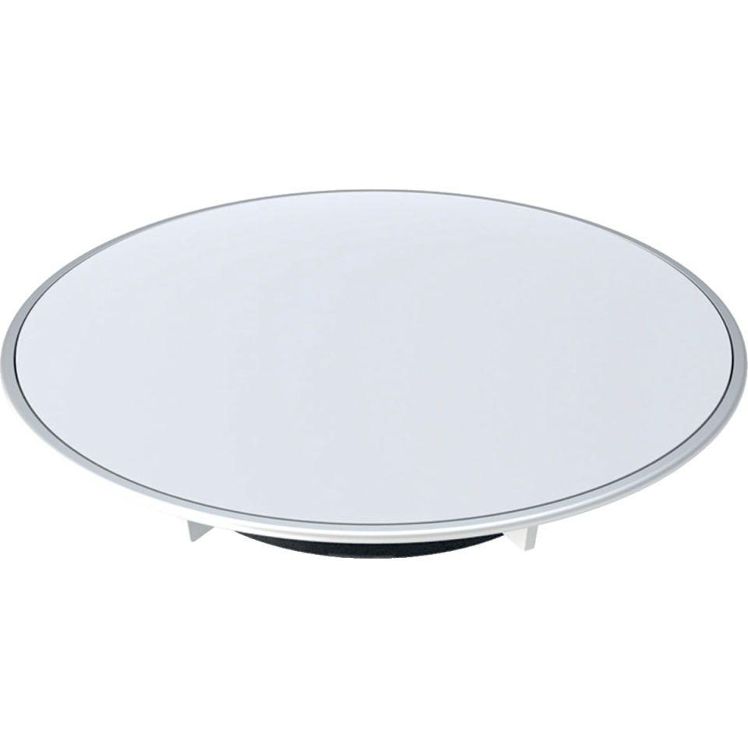

GTIN:

4025410874283

HAN:

150266111